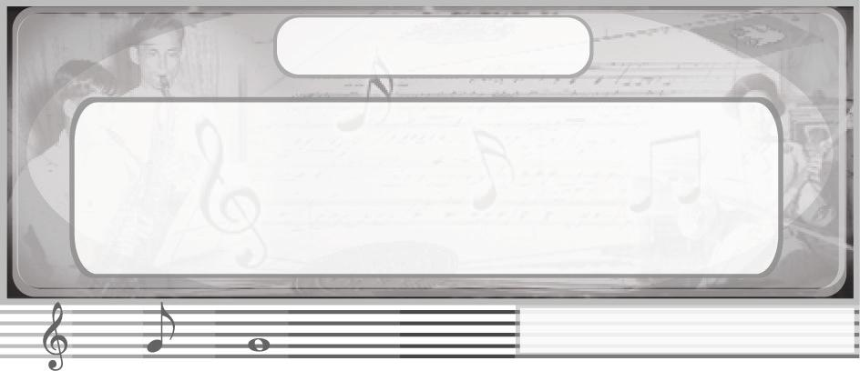
หน่วยการเรียนรู้ที่ 5
หลักการขับร้อง

แผนการจัดการเรียนรู้ที่ 12 การร้องเพลงประสานเสียง
ชั้นประถมศึกษาปีที่ 5 เวลา 1 ชั่วโมง
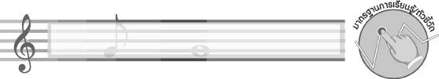
มาตรฐานการเรียนรู้/ตัวชี้วัด

มาตรฐานการเรียนรู้
ศ 2.1 เข้าใจและแสดงออกทางดนตรีอย่างสร้างสรรค์ วิเคราะห์ วิพากษ์วิจารณ์คุณค่าดนตรี ถ่ายทอดความรู้สึก ความคิดต่อดนตรีอย่างอิสระ ชื่นชม และประยุกต์ใช้ในชีวิตประจำวัน
ตัวชี้วัด
ศ 2.1 ป.5/5 ร้องเพลงไทยหรือเพลงสากลหรือเพลงไทยสากลที่เหมาะสมกับวัย
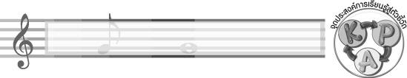
จุดประสงค์การเรียนรู้สู่ตัวชี้วัด

- อธิบายเกี่ยวกับการร้องเพลงประสานเสียง (K)
- ร้องเพลงประสานเสียงแบบ canon และ round (P)
- ชื่นชมการร้องเพลงประสานเสียงแบบ canon และ round (A)
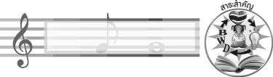
สาระสำคัญ

การศึกษาเกี่ยวกับหลักการและวิธีการขับร้องเพลงประสานเสียงและนำไปปฏิบัติฝึกฝนบ่อย ๆ
จะทำให้เราสามารถขับร้องเพลงได้ถูกต้องและไพเราะมากขึ้น

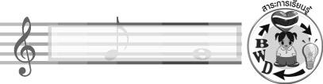
สาระการเรียนรู้

การร้องเพลงประสานเสียง
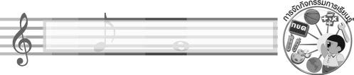

คุณลักษณะอันพึงประสงค์

มุ่งมั่นในการทำงาน
ตัวชี้วัดที่ 6.1 ตั้งใจและรับผิดชอบในการปฏิบัติหน้าที่การงาน


สมรรถนะสำคัญของผู้เรียน

ความสามารถในการคิด
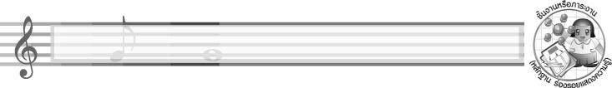
ชิ้นงานหรือภาระงาน (หลักฐาน ร่องรอยแสดงความรู้)

แผนภาพความคิดเกี่ยวกับการร้องเพลงประสานเสียง
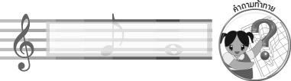
คำถามท้าทาย

เมื่อร้องเพลงประสานเสียงแล้ว นักเรียนรู้สึกอย่างไร
การจัดกิจกรรมการเรียนรู้

1. ครูเปิดแถบบันทึกเสียงเพลง Are you sleeping ให้นักเรียนฟังแล้วใช้คำถามเพื่อให้นักเรียนร่วมกันแสดงความคิดเห็น ดังนี้
- นักเรียนเคยฟังเพลงนี้หรือไม่ (เคย/ไม่เคย)
- เพลงที่นักเรียนฟังชื่อเพลงอะไร (ตัวอย่างคำตอบ Are you sleeping)
- เพลงนี้มีการร้องประสานเสียงหรือไม่ (มี)
- นักเรียนร้องเพลงนี้ได้หรือไม่ (ได้/ไม่ได้)
2. ครูนำบัตรคำ การร้องเพลงประสานเสียง มาติดไว้บนกระดานแล้วอธิบายเกี่ยวกับเรื่องดังกล่าว
ให้นักเรียนฟังพร้อมทั้งยกตัวอย่าง เพิ่มเติมจนทุกคนเข้าใจ และร่วมกันสรุปข้อมูลดังกล่าวลงในแผนภาพบนกระดาน ดังตัวอย่างต่อไปนี้

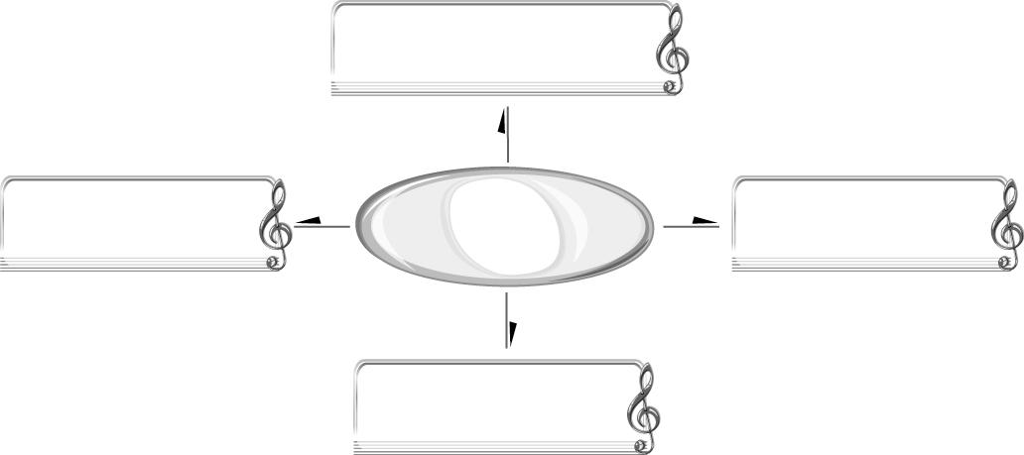
การร้องเพลงประสานเสียง
มีแนวทำนองเพลง
มากกว่าหนึ่งแนว
กลุ่มผู้ร้องแต่ละกลุ่มมี
แนวทำนองเป็นของตนเอง
ขับร้องเพลงหลายทำนอง
ในเวลาเดียวกัน
มีกลุ่มผู้ร้องอย่างน้อย 2 กลุ่ม

3. ครูนำแผนภูมิเพลง Are you sleeping มาติดไว้บนกระดานแล้วปฏิบัติตามขั้นตอนต่อไปนี้
ครูนำนักเรียนอ่านเนื้อร้องของเพลง Are you sleeping ทีละวรรคจนจบเพลงจำนวน 1 รอบ
ครูสาธิตการร้องเพลง Are you sleeping ให้นักเรียนฟังจำนวน 1 รอบ
ครูนำนักเรียนร้องเพลง Are you sleeping ทีละวรรคแล้วให้นักเรียนร้องตามจนจบเพลงและจนทุกคนร้องได้ถูกต้อง
ให้นักเรียนแบ่งกลุ่มออกเป็นกลุ่มละ 5 คน แล้วร่วมกันฝึกร้องเพลง Are you sleeping จนทุกคนสามารถร้องได้ถูกต้องและพร้อมเพรียงกัน
ให้นักเรียนแต่ละกลุ่มออกมาร้องเพลง Are you sleeping ให้ครูและเพื่อนกลุ่มอื่น ๆ ฟัง
ทีละกลุ่ม หากพบข้อบกพร่องให้ครูให้คำแนะนำเพิ่มเติม ถ้าทำได้ดีให้นักเรียนกลุ่มอื่น ๆ กล่าวแสดงความรู้สึกชื่นชมจนครบทุกกลุ่ม
ให้นักเรียนทุกคนร่วมกันร้องเพลง Are you sleeping พร้อมกันจำนวน 1 รอบ
4. ให้นักเรียนและครูร่วมกันสรุปความรู้ ดังนี้
การศึกษาเกี่ยวกับหลักการและวิธีการขับร้อง เพลงประสานเสียงและนำไปปฏิบัติฝึกฝนบ่อย ๆ จะทำให้สามารถขับร้องเพลงได้ถูกต้องและไพเราะมากขึ้น
5. ให้นักเรียนร่วมกันแสดงความคิดเห็น โดยครูใช้คำถามท้าทาย ดังนี้
เมื่อร้องเพลงประสานเสียงแล้ว นักเรียนรู้สึกอย่างไร
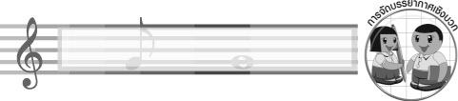
การจัดบรรยากาศเชิงบวก

ให้นักเรียนขับร้องเพลงประสานเสียงอย่างอิสระ
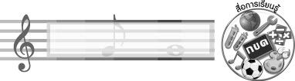
สื่อการเรียนรู้

- แถบบันทึกเสียง
- เครื่องเล่นแถบบันทึกเสียง
- บัตรคำ
- แผนภูมิเพลง Are you sleeping
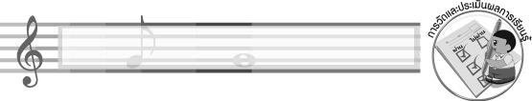
การวัดและประเมินผลการเรียนรู้

1. วิธีการวัดและประเมินผล
1.1 สังเกตพฤติกรรมของนักเรียนในการเข้าร่วมกิจกรรม
1.2 สังเกตพฤติกรรมของนักเรียนในการเข้าร่วมกิจกรรมกลุ่ม
2. เครื่องมือ
2.1 แบบสังเกตพฤติกรรมการเข้าร่วมกิจกรรม
2.2 แบบสังเกตพฤติกรรมการเข้าร่วมกิจกรรมกลุ่ม
3. เกณฑ์การประเมิน
3.1 การประเมินพฤติกรรมการเข้าร่วมกิจกรรม
ผ่านตั้งแต่ 2 รายการ ถือว่า ผ่าน
ผ่าน 1 รายการ ถือว่า ไม่ผ่าน
3.2 การประเมินพฤติกรรมการเข้าร่วมกิจกรรมกลุ่ม
คะแนน 9-10 ระดับ ดีมาก
คะแนน 7-8 ระดับ ดี
คะแนน 5-6 ระดับ พอใช้
คะแนน 0-4 ระดับ ควรปรับปรุง


ข้อเสนอแนะของผู้บริหารสถานศึกษา

________________________________________________________________________________________________________________________________________________________________________________________________________________________________________________________________________________________________________________________________________________________________________________________________________________________________________________________________________________________________________________________________________________________________________________________________________________________________________________________________________________________________________________________________________________________________________________________________________________________________________________________________________________________________________________________________________________________________________________________________________________________________________________________________________________________________________________________________________________________________________________________________________________________________________________________________________________________________________________________________________________________________________________________________________________________________________________________________________________________________________________________________________________________________________________________________________________________________________________________________________________________________________________________________________________________________________________________________________________________________________________________________________________________________________________________________________________________________________________________________________________________________________________________________________________________________________________________

ลงชื่อ __________________________ (ผู้บริหารสถานศึกษา)
(__________________________)
_______/_________/_______

บันทึกหลังการสอน

ผลการจัดการเรียนการสอน
______________________________________________________________________________________________________________________________________________________________________________________________________________________________________________________________________________________________________________________________________________________________________________________________________________________________________________________________________________________________________________________________

ปัญหา/อุปสรรค
______________________________________________________________________________________________________________________________________________________________________________________________________________________________________________________________________________________________________________________________________________________________________________________________________________________________________________________________________________________________________________________________

แนวทางแก้ไข
______________________________________________________________________________________________________________________________________________________________________________________________________________________________________________________________________________________________________________________________________________________________________________________________________________________________________________________________________________________________________________________________

ลงชื่อ __________________________ (ผู้บันทึก)
(__________________________)
_______/_________/_______

